2023.1.12

后端变量命名大写为_，不用特地写_。否则后端只能读到null；

想要实现：抽取页面首先展示待抽取句子库，点击抽取后，跳到实体库；

回调函数作用域问题

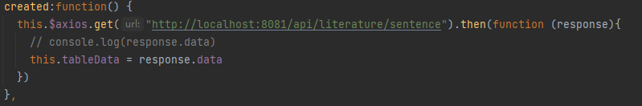



解决方案：

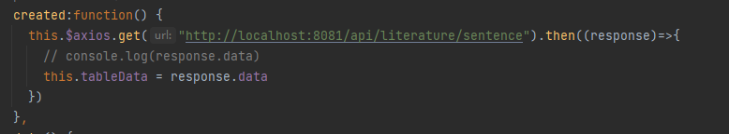

如果使用分页查询，无法在前端直接使用

原因：后端返回IPage类型，不是array，无法直接接收！！！

2023.3.25

**进入实体抽取页面：**

在lit_info(topic, doi, reference_id)表中将文献标题作为下拉框传前端；

点击“抽取”后，进入前端runExtraction()

先entityExtraction()，

输入：

./result_literature/xxxx.txt

输出：

./NER_result/110.txt_all_sentences.csv

./NER_result/110.txt_test_knowledge_base_with_tag.xlsx；

再writeEntity()，

输入：

./NER_result/110.txt_all_sentences.csv

写入：

lit_sentence(sentence_id, sentence_content, doi)

输入：

./NER_result/110.txt_test_knowledge_base_with_tag.xlsx

写入：

entity_library(entity_id, doi, sentence_id, entity_content)

再getStatics()，获取前端echartData用以画图；

点击“下一步”，执行getNERResults和drawEcharts()，得到

结果预览界面可编辑、可溯源的实体、句子信息；

点击“编辑”，可对实体信息进行修改，点击保存后即可生效；

点击“溯源”可查看当前实体ID，句子ID，文献源；

抽取统计页面图表；

**进入关系抽取页面：**

点击检查输入预处理；

输入：

Xxx.txt./NER/NER_result/' + filename + '.txt_test_knowledge_base.csv

输出：

./RE/data_RE/test/lyz_test.tsv // 无id，用以RE模型抽取

./RE/data_RE/test/lyz_test.csv // 有id，用以写入数据库

点击抽取：

输入：

./RE/data_RE/test/lyz_test.tsv

输出：

./RE/eval/lyz_proposed_answers.txt